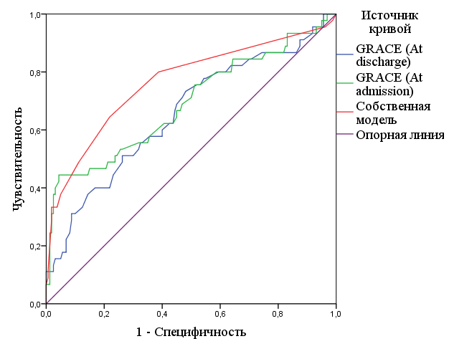

Чувствительность

1 - специфичность

Источник кривой:

Шкала GRACE at discharge

Шкала GRACE 2.0

Собственная модель

Опорная линия

Рисунок 4 – ROC-кривые собственной модели и шкал GRACE при оценке риска трёхлетней смертности после ЧКВ у больных ОКС и СКФ <60 мл/мин/1,73 м2